我國電力供需管理措施及其實施成效之檢討目錄
壹、前言 1
貳、近年我國電力供需變化及相關管理措施概述 1
一、我國電力系統裝置容量現況及未來變化趨勢 1
二、我國電力供需趨勢概況 3
三、近年我國為增進電力供給效率所採行之相關管理措施 11
四、我國電力需求端管理措施概述 14
參、我國電力管理措施及其推動成效之相關問題檢討 20
一、既有火力發電機組管理偏重發電效率提升，相對輕忽環保規範對機組運作之影響，恐因環保因素被迫降載而影響供電能量 20
二、部分發電用之水壩(庫)淤積嚴重，有效蓄水量不及6成，且多數水力發電機組老舊，恐影響發電能量 23
三、現有再生能源皆未搭配儲能系統或相應配套措施，恐影響再生能源系統供電能量與供電品質，且不利再生能源發展 28
四、智慧電表裝置未普及，大幅限縮電力管理措施之推動與實施成效，亦不利再生能源發展 29
五、工業部門耗電率遠高於英、日等先進國家，顯示我國產業用電效率與轉型升級成效仍待加強 32
六、電力需求端管理措施多以電價為手段，惟因我國電價偏低，影響抑制電力需求成長之成效，亟需研擬相關配套 34
肆、結語與建議 36
一、通盤檢視現行環保法規及未來環保趨勢之影響，擬訂發電機組全面改善空污設備計畫，並加速再生能源開發 37
二、落實水庫定期清淤計畫，檢討水力發電機組老舊對發電效率之影響，並研謀改善以增進水力發電能量 37
三、儘速規劃增置再生能源儲能系統，以提升再生能源供電穩定 37
四、允宜參考國外佈建智慧型電表之成功經驗，並與國內產學研等部門合作，期早日達成預定佈建目標 38
五、宜結合產經政策或租稅工具，並研訂適度罰則與強制規範，以積極引導產業結構調整或升級，以提升產業用電效率 38
六、落實電價合理化，並研擬具約束力或強制性之配套機制，俾強化電力需求端管理措施抑制尖峰用電之目標 39

我國電力供需管理措施及其實施成效之檢討
壹、前言
電力乃國家經濟發展最主要之動力，惟因環保及公民自主意識日漸高漲，我國各項電源開發與輸變電建設計畫之推動日趨困難，過去以擴增電源供給，滿足用電需求成長之做法，如今已阻礙重重，電源開發面臨瓶頸困境。
我國電網系統屬孤島型獨立電網，無法與其他電網緊急調度，面對增加電源供給不易，廢核過程可能因替代電源銜接不上而衍生之短期供電缺口，以及未來大幅增加再生能源占比後，恐影響供電品質及系統供電可靠度之窘境，如何透過強化電力供需兩面之管理措施，以提升供電效率、降低(減少)電能消耗，延緩電能需求成長，進而避免發生電能供需缺口，是未來能源規劃不可偏廢之思維。
本研究係針對我國近年為提升供電效率、增加能源使用效率，以及促進節電等所採行之相關措施及其推動成效進行檢討，並研擬建議改進事項，俾供政府施政之參考。

貳、近年我國電力供需變化及相關管理措施概述
一、我國電力系統裝置容量現況及未來變化趨勢
目前(105年3月)我國電能系統總裝置容量4,109萬7千瓩(含民營購電，以下同)，其配比依序為：火力71.21％(包含燃油8.09％、燃煤26.03％、燃氣37.09％)、核能12.52％以及再生能源9.94％、抽蓄水力6.33％(詳附表2-1、附圖2-1)。
按以往我國電源開發規劃係以核能及燃煤火力發電為基載電源，惟根據我國長期電源開發方案(10405案，目前最新)，係以增加燃氣火力與再生能源配比，並規劃於115年達到零核電為目標，按該方案規劃，預計115年底我國電能系統裝置容量為5,039萬瓩，其中燃氣火力裝置容量占比躍昇至43.17％，燃煤火力占比30.56％，再生能源發電系統裝置容量預計擴增至1,034萬1千瓩，占比由目前9.94％增至20.52％(含慣常水力3.61％、風力1.63％、太陽能0.88％、委託民營水力及汽電共生等其他再生能源14.40％)，增加幅度達153.21％，為增幅最大之電源(詳附表2-1、附圖2-1)。
附表2-1：我國電力系統裝置容量配比現況及規劃115年配比一覽表
項 目 | 目前裝置容量 |  | 預計115年底裝置容量 |  | 增減比率(％)
項 目 | 數量  (千瓩) | 占比(％) | 數量  (千度) | 占比(％) | 增減比率(％)
抽蓄水力 | 2,602 | 6.33 | 2,602 | 5.16 | -
火力 | 29,267 | 71.21 | 37,447 | 74.32 | +27.95
燃油 | 3,325 | 8.09 | 295 | 0.59 | -91.13
燃煤 | 10,697 | 26.03 | 15,397 | 30.56 | +43.94
燃氣 | 15,245 | 37.09 | 21,755 | 43.17 | +42.70
核能 | 5,144 | 12.52 | 0 | 0 | -100.00
再生能源 | 4,084 | 9.94 | 10,341 | 20.52 | +153.21
慣常水力 | 1,800 | 4.38 | 1,820 | 3.61 | +1.11
風力 | 645 | 1.57 | 823 | 1.63 | +27.60
太陽能 | 727 | 1.77 | 441 | 0.88 | -39.34
其他(註2) | 912 | 2.22 | 7,257 | 14.40 | +695.72
合 計 | 41,097 | 100.00 | 50,390 | 100.00 | +22.61
※註：1.資料來源，參台電公司公開資訊網/經營實績/統計資料(105年3月)；104年長期電源開發方案(10405方案)，本研究整理製表。
2.表列「其他」包含民營購電之承攬水力、民營水力、垃圾、沼氣以及汽電共生。
附圖2-1：我國電力系統裝置容量占比現況與115年預估占比比較圖

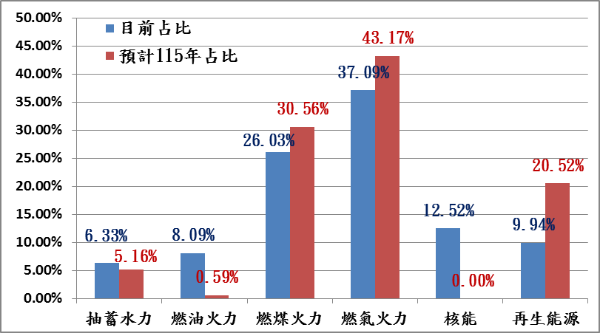
※註：1.資料來源，參台電公司公開資訊網/經營實績/統計資料以及台電公司編印104年長期電源開發方案(10405案)，本研究整理繪圖。

二、我國電力供需趨勢概況
(一)國人平均每人用電量長期維持成長趨勢，且電力需求成長速度已超越電源擴增速度
查104年度我國平均每人用電量為1萬0,714.89度，較20年前(84年度)之平均每人用電量5,940.95度，成長幅度達80.36％。按我國長期追求經濟發展與正成長，在電力需求與經濟成長呈正相關之情況下，未來電力需求可能持續增長。依104年長期負載預測(10403案)，預估104年至115年間電力需求平均成長率1.8％，則115年度全國需電量預計達2,573.6億度，將較目前(104年度)需電量2,064.9億度成長24.64％。
另查100年度至104年度我國發購電量成長1.10％、售電量成長1.33％，105年度預計發購電量2,277億度、售電量2,131億度，將再創歷史新高，惟其間電能系統裝置容量卻由4萬1,401千瓩降為4萬1,098千瓩，反映我國電力需求成長速度已超越電源擴增速度之窘況(詳附圖2-2)。
附圖2-2：100年度至105年度我國電能裝置容量與售電量變化圖

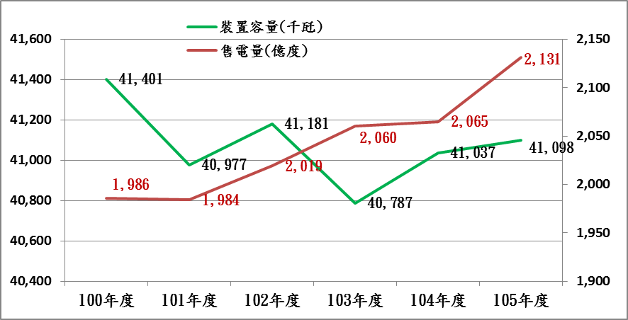
※註：1.資料來源，台電公司公開資訊網/公司治理/經營實績/產銷概況資料，以及台電公司105年度預算書相關說明，本研究整理繪圖。
(二)為落實非核家園與發展再生能源目標，預計114年以後燃氣火力為我國最大電源，119年再生能源占比將超逾1成
查104年度淨發購電量2,191億度，其中各類電源占比依序為：火力75.50％(包含燃油4.67％、燃煤35.72％、燃氣35.10％)、核能16.04％、再生能源7.09％及抽蓄水力1.38％(詳附圖2-3)，顯示目前我國前三大電力來源依序為燃煤、燃氣火力發電及核能。
惟我國目前以非核家園與發展再生能源為目標，未來將大幅增加燃氣火力及再生能源。依台電公司104年長期電源開發方案(10405案)推估，預計115年核能電源將降至零，屆時燃氣火力發電量占比將增至45.70％(詳附圖2-4)。另依經濟部能源局所定再生能源推廣目標，預計119年全國再生能源發電量334億度，占比則由目前5.71％增加至11.69％(詳附表2-2)。
附圖2-3：104年度我國各種電源發購電量占比圖

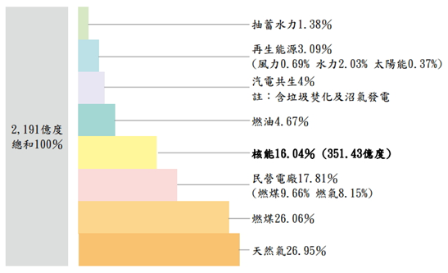
※註：1.資料來源，台電公司公開資訊網/資訊揭露/發電資訊/核能發電績效。
網址：http://www.taipower.com.tw/content/new_info/new_info-b60.aspx?LinkID=7
附圖2-4：未來10年各種電源占比推估圖

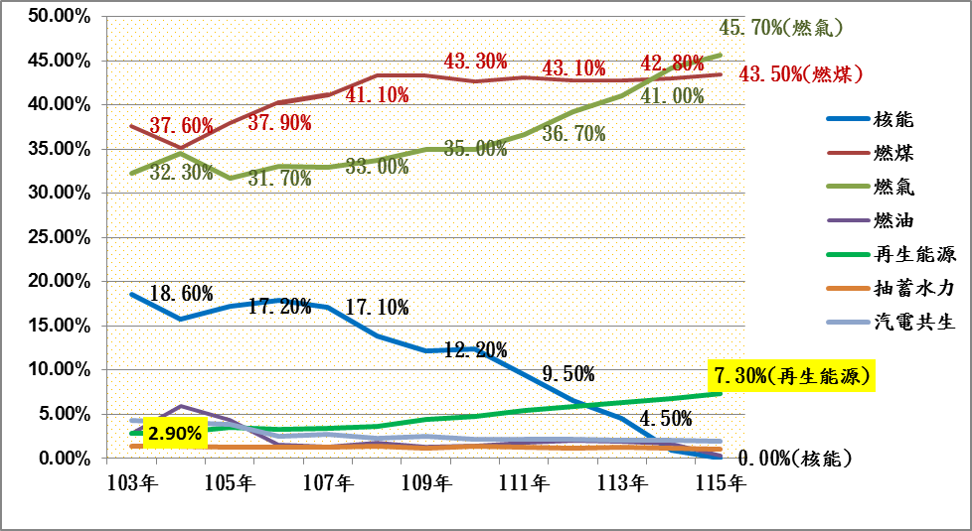
※註：1.資料來源，台電公司提供，本研究整理繪圖。
2.本圖係假設既有核電廠如期除役且核四不商轉。
附表2-2：政府推廣再生能源分年規劃目標(含發電量)
年度  能源別 |  | 裝置容量(萬瓩) |  |  |  | 發電量(億度)
 |  | 104年 | 109年 | 114年 | 119年 | 104年 | 109年 | 114年 | 119年
風力 | 陸域 | 81.4 | 120 | 120 | 120 | 20 | 29 | 29 | 29
風力 | 離岸 | 1.5 | 32 | 152 | 300 | 0 | 11 | 50 | 99
水力 |  | 209 | 210 | 215 | 220 | 45 | 46 | 47 | 48
太陽光電 |  | 84.2 | 212 | 410 | 620 | 11 | 27 | 51 | 78
地熱能 |  | 0.4 | 6.6 | 15 | 20 | 0 | 4 | 10 | 13
生質能 |  | 74.5 | 76.8 | 81.3 | 95 | 52 | 54 | 57 | 67
再生能源合計(全國) |  | 451 | 657 | 993 | 1,375 | 128 | 170 | 244 | 334
電力系統裝置容量 |  | 4,190 | 4,748 | 5,369 | 5,681 | 2,243 | 2,470 | 2,701 | 2,858
電力系統裝置容量結構占比(％) |  | 10.76 | 13.84 | 18.50 | 24.20 | 5.71 | 6.88 | 9.03 | 11.69
※註：1.資料來源，摘自台電公司編印「104年長期電源開發方案」(第5-1頁，表5-1)。
2.本表再生能源裝置容量及發電量占比，係指全國再生能源之裝置容量及發電量分別占電力系統裝置容量及發電量之占比。
3.水力部分不含抽蓄水力發電。
(三)溫室氣體減量及管理法實施後，因配合空污改善降載之發電量，每次至少730千瓩以上，已逾最高淨尖峰負載備轉容量
據台電公司統計，自104年7月1日我國開始施行溫室氣體減量及管理法以及區域空污總量管制以後，截至105年4月3日止，台中發電廠因配合區域空污改善而降載之時數合共47.85小時，減少發電量6,470千瓩(約3.1億度)，其中每次最少降載730千瓩(詳附表2-3)，已高於105年5月31日全國電力系統淨尖峰備轉容量564千瓩。
按105年5月31日備轉容量率僅剩1.64％，供電系統亮起限電警戒之紅燈，該日正常運轉之燃煤發電機組中以興達電廠2號機之影響備轉容量率1.39％、淨尖峰日發電量478千瓩為最低，其次為台中電廠9號機及興達3號機同為1.52％(詳附表2-4)，均與前述尖峰負載時段之系統備轉容量率及備轉容量相差無幾，倘若尖峰負載時段再發生配合降載情事，備轉容量率最多僅剩0.25％(以5月31日1.64％-興達2號1.39％)。
附表2-3：各火力發電廠配合地方空污改善機組降載一覽表
單位：小時；MW
次 序 | 日 期 | 時數(小時) | 內 容
第1次 | 104.11.8-9 | 18.50 | 台中2號機大修降載550MW，其餘9部機各降載20MW，合共降載730MW。
第2次 | 105.02.22 | 3.00 | 台中7號機大修降載550MW，其餘9部機各降載20MW，合共降載730MW。
第3次 | 105.03.03 | 5.00 | 台中7號機大修降載550MW，其餘9部機各降載20MW，合共降載730MW。
第4次 | 105.03.06 | 4.00 | 台中7號機大修降載550MW，其餘9部機各降載30MW，合共降載820MW。
第5次 | 105.03.31 | 4.00 | 台中4號機大修降載550MW，其餘9部機各降載30MW，合共降載820MW。
第6次 | 105.04.01 | 4.00 | 台中4號機大修降載550MW，其餘9部機各降載30MW，合共降載820MW。
第7次 | 105.04.02 | 7.00 | 台中4號機大修降載550MW，其餘9部機各降載40MW，合共降載910MW。
第8次 | 105.04.03 | 2.35 | 台中4號機大修降載550MW，其餘9部機各降載40MW，合共降載910MW。
合 計 |  | 47.85 | 6,470MW
※註：1.資料來源，台電公司提供。
2.1MW=1千瓩。1瓩運轉小時可產生1度電。
附表2-4：燃煤基載機組發電量及影響備轉容量率一覽表
能源類別 | 電廠名稱 | 機組  編號 | 最高淨尖峰負載日發電量(萬瓩) | 104年度全年發電實績  (千度) | 最高淨尖峰負載日影響備轉容量率(％)
 |  |  |  |  | 104.7.2 | 105.5.31
燃煤 | 林口(註3) | 1 | 0.00 | 0 | 0.00 | 2.20
燃煤 | 林口(註3) | 2 | 0.00 | 0 | 0.00 | 0.00
燃煤 | 台中 | 1 | 52.9 | 4,495,891 | 1.49 | 1.53
燃煤 | 台中 | 2 | 52.7 | 4,128,401 | 1.49 | 1.56
燃煤 | 台中 | 3 | 53.0 | 3,838,094 | 1.50 | 1.54
燃煤 | 台中 | 4 | 53.1 | 4,489,512 | 1.50 | 1.54
燃煤 | 台中 | 5 | 53.8 | 3,957,407 | 1.52 | 1.57
燃煤 | 台中 | 6 | 52.7 | 4,108,119 | 1.49 | 0.00
燃煤 | 台中 | 7 | 52.9 | 4,507,124 | 1.49 | 1.54
燃煤 | 台中 | 8 | 53.4 | 4,461,895 | 1.51 | 1.55
燃煤 | 台中 | 9 | 52.1 | 3,875,698 | 1.47 | 1.52
燃煤 | 台中 | 10 | 53.0 | 4,274,897 | 1.50 | 1.53
燃煤 | 興達 | 1 | 41.4 | 3,272,927 | 1.17 | 0.00
燃煤 | 興達 | 2 | 47.8 | 3,553,059 | 1.35 | 1.39
燃煤 | 興達 | 3 | 51.9 | 4,148,779 | 1.47 | 1.52
燃煤 | 興達 | 4 | 52.0 | 3,982,736 | 1.47 | 1.53
燃煤 | 民營和平 | 1 | 0.0 | 8,544,995 | 0.00 | 1.74
燃煤 | 民營和平 | 2 | 60.2 | 8,544,995 | 1.70 | 1.75
燃煤 | 民營麥寮 | 1 | 57.0 | 12,701,687 | 1.61 | 1.65
燃煤 | 民營麥寮 | 2 | 56.9 | 12,701,687 | 1.61 | 1.66
燃煤 | 民營麥寮 | 3 | 57.1 | 12,701,687 | 1.61 | 1.66
汽電共生 |  |  | 104.6 | 8,755,835 | 2.96 | 2.77
合 計 |  |  | 1,058.50 | 87,097,056 | 29.91 | 31.75
※註：1.資料來源，台電公司公開資訊網/過去電力供需資訊；104年度發電實績由台電公司另行提供，民營和平、民營麥寮及汽電共生發電量資料係參採104年度購電量(104年度自編決算)，本研究整理製表。
2.林口1、2號機於103年9月1日除役，預計重新裝設3部機組，每部機組發電量80萬瓩，其中新1號機業於104年11月20日開始試運轉，惟截至105年5月31日止尚未商轉，新2號及3號機尚未完工。
3.104年度至105年5月底止，最高淨尖峰負載分別發生於104年7月2日及105年5月31日。
(四)核一、核二廠影響備轉容量率逾7％（若含核一廠1號機則約影響9％）
我國核一、核二及核三廠原預定除役期程分別為107年、108年、110年、112年至114年(詳如附表2-5)，惟因核一、核二廠原設計之廠內用過核燃料貯存池(濕式貯存)容量均不足以容納運轉執照效期40年之用過核子燃料，截至105年5月底止核一廠及核二廠4部機組用過核燃料貯存池剩餘空間分別為9束、7束、29束及10束(詳附表2-6)。如按該核電機組每次歲修約需更換退出燃料棒110束推估，目前核一及核二廠用過核燃料棒貯存池已形同全部貯滿。
按行政院原子能委員會公告資料推估，倘若用過核子燃料池貯滿之窘境未獲解決，則最快今(105)年11月20日核二廠1號機停轉，核一廠2號機及核二廠2號機將於明(106)年5月停轉(詳附表2-6)，加上核一廠1號機於103年底歲修後一直未恢復運轉，則核一、核二廠4部機組形同自106年5月31日起提前除役。
查105年1至5月底電力系統最高淨尖峰負載發生於5月31日，該日備轉容量率僅剩1.64％，當日核一廠2號機、核二廠1號機之影響備轉容量率(個別機組發電量占整體發電量之比率)分別為1.78％、2.82％，如以該日為推估基準，則核一、核二廠提前停轉後，全國系統供電能力將減少324.2萬瓩(發電量約255.59億度)，最高淨尖峰負載之備轉容量率將可能驟降為負數，依序為：105年11月20日起降為-1.18％、106年5月15日以後-2.96％、同年5月31日以後-5.71％，顯見在替代電源尚未備妥之情況，核一、二廠接連於短期內提前停轉之衝擊，將超逾現有供電系統之備轉容量，亟待預為籌謀因應(詳附表2-5、附圖2-5)。
附表2-5：我國核能電廠基本資料彙整表
項 目 | 核一廠 |  | 核二廠 |  | 核三廠 |  | 核四廠
位置 | 新北市石門區 |  | 新北市萬里區 |  | 屏東縣恆春鎮 |  | 新北市貢寮區
機組別 | 1號機 | 2號機 | 1號機 | 2號機 | 1號機 | 2號機
商轉時間 | 67年 | 68年 | 70年 | 72年 | 73年 | 74年 | 103年  (註2)
預定除役時間 | 107年 | 108年 | 110年 | 112年 | 113年 | 114年 | -
耐用年限 | 40年 |  | 40年 |  | 40年 |  | -
總裝置容量(千瓩) | 636 | 636 | 985 | 985 | 951 | 951 | 2,700
全年可發電量(百萬度) | 10,028 |  | 15,531 |  | 14,995 |  | 21,286
發電量占比 | 4.46％ |  | 7.48％ |  | 6.67％ |  | -
影響備轉容量率 | 1.73％ | 1.73％ | 2.72％ | 2.75％ | 2.65％ | 2.64％ | -
※註：1.資料來源，台灣電力公司全球資訊網。
網址：http://wapp4.taipower.com.tw/nsis/
2.行政院於103年4月28日宣布「核四1號機不施工、只安檢，安檢後封存；核四2號機全部停工」，故核四廠目前處於「封存」狀態。
3.預計年發電量：機組裝置容量×365天×24小時×容量因數約90％；例如核一廠裝置容量1,272千瓩×365×24×90％=10,028,448千度。
4.104年度核一廠1號機因故未運轉，故發電量占比採用103年度發電資料。
5.表列影響備轉容量率資料為104年度最高淨尖峰負載日104年7月2日之數據；因核一廠1號機目前未運轉，表列機組發電量資料係參考103年度實績，最高淨尖峰負載日發電量及備轉容量率資料係參照核一廠2號機。
附表2-6：我國既有核電廠用過核子燃料貯存池貯存現況統計表
機 組 |  | 商轉年度 | 貯存容量(束) | 已貯存量(束) | 剩餘空間(束) | 預估每周期最大退出量(束) | 預估機組停轉
核一廠 | 1號機 | 67 | 3,083 | 3,074 | 9 | ～110 | 機組啟動後約可運轉450天
核一廠 | 2號機 | 68 | 3,083 | 3,076 | 7 | ～110 | 106年5月15日
核二廠 | 1號機 | 70 | 4,398 | 4,364 | 29 | ～180 | 105年11月20日
核二廠 | 2號機 | 72 | 4,398 | 4,388 | 10 | ～180 | 106年5月31日
核三廠 | 1號機 | 73 | 2,160 | 1,379 | 781 | ～70 | 可運轉40年
核三廠 | 2號機 | 74 | 2,160 | 1,407 | 753 | ～70 | 可運轉40年
※註：1.資料來源，行政院原子能委員會全球資訊網/核物料管制/管制動態/核電廠放射性廢棄物/核能電廠用過核子燃料貯存表。
2.表列統計基準日，截至105年5月底。
3.核電機組更換退出用過核子燃料之週期約為18個月。
附圖2-5：核一、核二廠機組提前停轉後全國備轉容量率變化預估圖

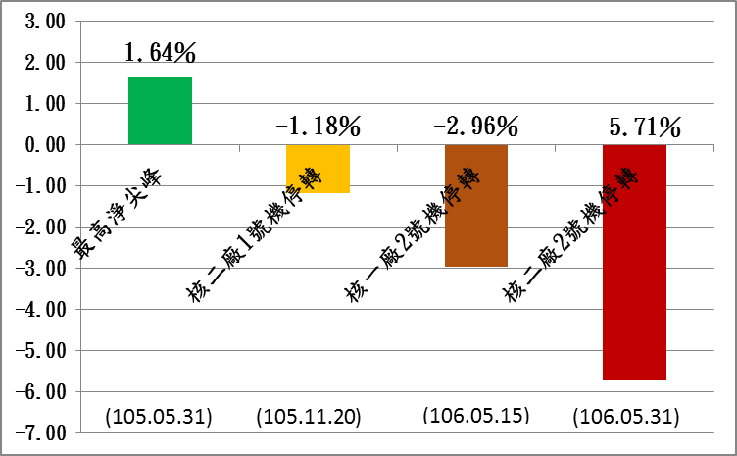
※註：1.資料來源，台電公司公開資訊網/資訊揭露/過去電力供需資訊；未來電力供需情形，以及行政院原子能委員會全球資訊網公告，核一、二廠用過燃料貯存池空間不足問題無法解決，預估相關機組停轉時程，本研究整理繪圖。
2.本圖以105年度5月31日最高淨尖峰備轉容量率1.64％為基準，表列核二廠1號機、核一廠2號機、核二廠2號機預計提前停轉日分別為105年11月20日、106年5月15日及106年5月31日。
3.105年5月31日核二廠2號機機組停機檢修發電及輔助設備，故參照104年7月2日最高尖峰負載日該機組影響備轉容量率2.75％。
4.因核一廠1號機尚未恢復運轉，故本圖已含核一廠1號機未運轉之狀況。
另據台電公司長期負載預測(10403中案)及長期電源開發方案(10405-無核四案)推估，在既有核電機組依預定期限除役之情況下，111年度以前中南電北送能力尚足以支應北部之電力缺口(詳附表2-7、附圖2-6)。
由於北部地區電力供需失衡，長期仰賴南電北送，核一、核二廠同屬北部區域電源，占全國發電量11.94％，占北部淨尖峰供電之23.70％，若未備妥替補電源而分別於105年11月至106年5月底間提前停轉，則不僅全國電力系統尖峰負載恐有缺電危機，亦恐提前於107年度發生中南電北送能力不足支應北區電力缺口之窘況(詳附表2-7、附圖2-6)。

附表2-7：未來10年北部地區供電裕度推估表 單位：萬瓩
核一、核二廠依預定年限除役之情況
項 目 | 105年度 | 106年度 | 107年度 | 108年度 | 109年度 | 110年度 | 111年度 | 112年度 | 113年度 | 114年度
中南部供需差異(1) | 416 | 398 | 437 | 393 | 526 | 398 | 362 | 327 | 284 | 241
中北主幹線送電能力(2) | 300 | 211 | 258 | 242 | 218 | 302 | 295 | 300 | 257 | 259
北部供需差異(3) | 38 | 90 | -22 | -99 | -119 | -138 | -182 | -303 | -323 | -43
北部供電裕度(4)=〔(1)或(2)〕-(3) | 338 | 301 | 236 | 143 | 99 | 164 | 113 | -3 | -66 | 198
核一、核二廠因用過燃料貯存池空間不足提前停轉之情況
項 目 | 105年度 | 106年度 | 107年度 | 108年度 | 109年度 | 110年度 | 111年度 | 112年度 | 113年度 | 114年度
核一、二廠發電量影響數(5) | - | -254 | -254 | -254 | -193 | -193 | -97 | -97 | - | -
北部供需差異(6)=(3)+(5) | 38 | -164 | -276 | -353 | -312 | -331 | -279 | -400 | -323 | -43
北部供電裕度(7)=〔(1)或(2)〕-(6) | 338 | 47 | -18 | -111 | -94 | -29 | 16 | -100 | -66 | 198
※註：1.資料來源，台電公司公開資訊網，本研究彙整製表。
2.審酌104年度最高淨尖峰負載出現在7月2日，故核二廠1號機預計105年11月20日停轉，於次年開始核計影響數。
附圖2-6：核一、二廠如期或提前除役對北部區域供電裕度之影響推估圖

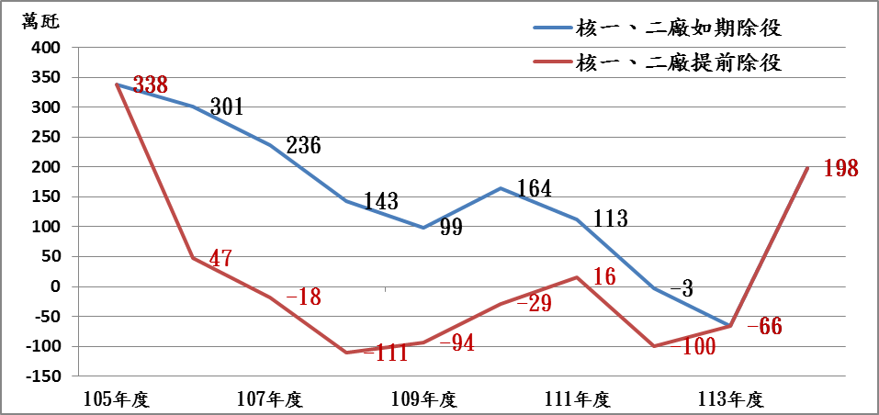
※註：1.資料來源，台電公司公開資訊網，本研究彙整製圖。
三、近年我國為增進電力供給效率所採行之相關管理措施
(一)增進發電效率：台電公司除針對火力發電廠之屆齡老舊機組規劃投入4,061.63億元進行除役及汰舊換新(詳附表2-8)作業外，同時引進高效率之超臨界燃煤機組或燃氣複循環發電機組，並透過氣渦輪機核心組件升級，以及各項操作與維護措施提升既有火力電廠毛熱效率。
另台電公司為節省發電過程相關設備之耗電量，近年陸續辦理(含規劃中)台中電廠4部機組(#1～#4)、興達2部機組(#3～#4)汽機高中壓內缸及轉子更新、興達電廠複循環機組氣渦輪機改用新型葉片計畫、協和4號機、協和3號機及大林6號機之送風機及風扇馬達改裝變頻轉速驅動等計畫(詳附表2-9)。
附表2-8：火力機組汰舊更新統計表 單位：新台幣千元
計畫名稱 | 預定投資總額
林口電廠更新擴建計畫 | 152,494,428
深澳電廠更新擴建計畫 | 58,046,409
大林電廠更新擴建計畫 | 104,066,275
通霄電廠更新擴建計畫 | 91,556,688
合 計 | 406,163,800
※註：1.資料來源，摘自台電公司105年度預算書，本研究整理製表。
附表2-9：供給面管理措施一覽表 單位：新台幣億元
管理措施(或計畫)名稱及其內容 | 實 施 期 間 | 具體成果 | 計畫金額  (預估金額) | 計畫金額  (實績)
汽機高中壓內缸及轉子更新 | 101年台中四機 | 節電量需視改善前後設備狀況及當時調度運轉情形而定。 |  | 約3.93億元
汽機高中壓內缸及轉子更新 | 102年台中三機 | 節電量需視改善前後設備狀況及當時調度運轉情形而定。 |  | 約3.63億元
汽機高中壓內缸及轉子更新 | 105年台中ㄧ機 | 節電量需視改善前後設備狀況及當時調度運轉情形而定。 | 約3.28億元
汽機高中壓內缸及轉子更新 | 106年台中二機 | 節電量需視改善前後設備狀況及當時調度運轉情形而定。 | 約3.15億元
汽機高中壓內缸及轉子更新 | 106年興達四機 | 節電量需視改善前後設備狀況及當時調度運轉情形而定。 | 約2.98億元
汽機高中壓內缸及轉子更新 | 107年興達三機 | 節電量需視改善前後設備狀況及當時調度運轉情形而定。 | 約3.33億元
氣渦輪機改用1、2級Si3D新型葉片計畫 | 101年興達複循環五GT53 | 節電量需視改善前後設備狀況及當時調度運轉情形而定。 |  | 約1.64億元
氣渦輪機改用1、2級Si3D新型葉片計畫 | 102年興達複循環一GT11/12/13 | 節電量需視改善前後設備狀況及當時調度運轉情形而定。 |  | 約4.96億元
氣渦輪機改用1、2級Si3D新型葉片計畫 | 103年興達複循環三GT31/32/33 | 節電量需視改善前後設備狀況及當時調度運轉情形而定。 |  | 約5.36億元
氣渦輪機改用1、2級Si3D新型葉片計畫 | 104年興達複循環五GT51/52 | 節電量需視改善前後設備狀況及當時調度運轉情形而定。 |  | 約3.16億元
氣渦輪機改用1、2級Si3D新型葉片計畫 | 106年興達複循環一GT11/12/13 | 節電量需視改善前後設備狀況及當時調度運轉情形而定。 | 約5.30億元
氣渦輪機改用1、2級Si3D新型葉片計畫 | 107年興達複循環二GT21/22/23 | 節電量需視改善前後設備狀況及當時調度運轉情形而定。 | 約5.30億元
風扇馬達改為變頻轉速驅動 | 100年協和四機送風機以變頻馬達改善 | 年節電量約3千萬度(需視運轉調度而定) |  | 約0.55億元
風扇馬達改為變頻轉速驅動 | 103年協和三機送風機及燃氣再循環風扇馬達改為變頻轉速驅動之改善計畫 | 年節電量約4千萬度(需視運轉調度而定) |  | 約0.58億元
風扇馬達改為變頻轉速驅動 | 105年大林六機燃氣再循環風扇馬達改為變轉速驅動 | 年節電量約1.3千萬度(需視運轉調度而定) | 約0.35億元
氣渦輪機核心組件升級 | 106年南部複循環二機 | 氣渦輪機101~103年平均效率29%，改善後原廠保証值33%以上。 | 約17.83億元
氣渦輪機核心組件升級 | 107年南部複循環一機 | 氣渦輪機101~103年平均效率29%，改善後原廠保証值33%以上。 | 約17.83億元
合 計 |  |  | 約59.35億元 | 約23.81億元
1.預估金額因未付款與實績值會有匯率差。
2.氣渦輪機改用1、2級Si3D新型葉片計劃只列入Si3D葉片，不列入安裝配件組。
※註：1.資料來源，台電公司提供。
(二)增進輸配電效率：配合新電源開發，規劃投入2,368.71億元辦理第七輸變電計畫，加強幹線系統，以及配合各地區用電需求成長，新建或擴建超高壓變電所、一次變電所、一次配電變電所、二次變電所及相關輸電線路，以期電廠所生產之電力能有效地輸送至負載中心，並將負載中心互聯。
(三)智慧電網推動計畫：以「智慧電網整體規劃方案」為藍圖，成立智慧電網專案小組，依短、中、長期三個階段，執行及推動台電智慧電網各項具體項目。本計畫預計投入1,399億元，依智慧發電與調度、智慧輸電、智慧配電、智慧用戶、智慧電網產業發展及智慧電網環境建構等6個構面推動計畫，期能達到「確保穩定供電、促進節能減碳、提高綠能使用及引領低碳產業」等目標。預定自2011年度起開始推動，目前尚處前期佈建階段，預計2030年達成廣泛應用目標。
四、我國電力需求端管理措施概述
我國電力負載(需求端)之管理措施主要由台電公司、經濟部能源局及工業局推動，謹臚陳如下：
(一)台電公司：台電公司於68年間即開始實施時間電價方案，以降低尖峰用電負荷，之後又陸續推動季節電價、減少用電、儲冷式空調系統離峰用電優惠、空調週期性暫停用電、需量競價以及節電獎勵等措施，有關前開措施之內容、實施對象及近年實施成效詳如附表2-10。
附表2-10：台電公司推動電力需求管理措施一覽表
措 施 | 內 容 | 實施對象 | 實施  起點 | 2014年成效
時間電價 | 反映不同時段供電成本，鼓勵用戶利用離峰電力，降低尖峰用電負荷。 | 低壓用戶得選用、高壓以上用戶強制採用 | 68年 | 評估2014年度如未實施時間電價等左列措施，尖載日負載累計將增加3,134千瓩。
季節電價 | 反映不同季節供電成本差異，鼓勵用戶抑低夏季尖峰用電，進而降低供電成本。 | 所有用戶 | 78年 | 評估2014年度如未實施時間電價等左列措施，尖載日負載累計將增加3,134千瓩。
儲冷式空調系統離峰用電優惠措施 | 引導用戶設置儲冷式空調系統，該空調系統在離峰時間流動電費按60％計收，以鼓勵用戶利用離峰時段儲冷，降低尖峰負載。 | 具有儲冷式空調系統用戶 | 77年 | 評估2014年度如未實施時間電價等左列措施，尖載日負載累計將增加3,134千瓩。
空調冷氣週期性暫停用電優惠措施 | 中央空調系統每運轉60分鐘暫停15分鐘，箱型冷氣每運轉22分鐘暫停8分鐘，以抑低尖峰負載。 | 具有大型空調系統用戶 | 80年 | 評估2014年度如未實施時間電價等左列措施，尖載日負載累計將增加3,134千瓩。
用戶配合減少用電優惠措施 | 以電費優惠鼓勵用戶在系統尖峰時段減少用電移轉至離峰時段來用電，進而抑低系統尖峰負載。 | 限定一定規模契約容量用戶 | 76年 | 尖載日抑低1,436千瓩。
需量反應計畫 | 視選用用戶抑低容量為可供緊急調度運用之系統備用容量，有助增加系統調度彈性及可靠度。 | 限定一定規模契約容量用戶 | 97年，自101年度起併入「用戶配合減少用電優惠電價」 | -
節電獎勵措施 | 鼓勵用戶將節約能源落實於生活中。 | 所有用戶 | 自97年7月起開始推行 | 享受節電獎勵之用戶為1億7,443萬戶次，節電度數為266.03億度，總節電獎勵金達470.43億元，減少排放1,389萬公噸。
需量競價措施 | 鼓勵用電大戶在尖峰時刻節省用電，以抑低夏季尖峰時段用電量，舒緩尖峰時段供電壓力與確保供電穩定。 | 高壓以上用電大戶 | 104年 | 104年5至10月計畫執行期間，累計申請選用戶數433戶次，配合系統尖載所需，共實施8次，累計抑低實績5.7萬瓩，其中單次最高抑低量為1.9萬瓩。
※註：1.資料來源，摘錄台電公司編印「台灣電力公司永續報告書2015(第41頁)」、台灣經濟研究院，黃奕儒，104年5月27日，「我國負載管理推動機制與方案分析及改善策略之研究」簡報資料，本研究整理製表。
(二)能源局及工業局
能源局及工業局有關電力負載管理之措施，主要以產業轉型升級，提高產業附加價值、提升產業用電效率及節能減碳為目標主軸，有關計畫適用對象與相關措施謹摘述如附表2-11及附表2-12。
附表2-11：能源局近10年來推動提升用電效率及節能減碳計畫一覽表
計畫名稱 | 計畫  期間 | 適用  對象 | 措 施 | 成 果 | 計畫總經  費(千元)
能源查核與耗能合理化輔導計畫 | 94-97年 | 契約容量800KW以上工業部門能源用戶 | 協助能源用戶建立能源管理組織，實施能源查核制度。並進行鋼鐵業、化工業、水泥業、造紙業、紡織業及電子業等各產業之動態耗能狀況、主要設備能源效率、影響單位耗能之因素分析，供能源主管機關作為政策制定、推動產業節能執行方式改善及查核管考之參考。 | 更新六大耗能產業指標；擴充及更新全國、工業部門及主要耗能產業之經濟指標能源密集度因素分解。推動集團企業成立節能服務團，並完成集團企業之節能服務團種子節能專家訓練研習及推廣；編印8項耗能公用設備節能技術手冊。 | 208,100
工業部門能源查核管理與節能技術服務計畫 | 98-101年 | 契約容量800KW以上工業部門能源用戶 | 協助能源大戶建立能源查核制度、訂定節能目標並執行節能計畫。 | 完成能源大用戶工業節能技術服務，發掘節能潛力約294,951公秉油當量，CO2抑低量796,334公噸；完成800家能源用戶成效追蹤，節能量104,729.2公秉油當量；完成800座工業鍋爐節能診斷及實地稽查，節能成效共71,337公秉油當量，CO2抑低量220,544公噸。 | 309,884
工業部門能源查核與節能減碳輔導 | 102-103 | 契約容量800KW以上工業部門能源用戶 | 分析耗能指標資料庫相關數據，建構節能智庫，提供工業部門節能決策之支援。 | 完成105家能源大用戶實地能源查核，合計發掘節能潛力為49,513公秉油當量，相當於CO2抑低量136,635公噸，其中電力節約1億3.08千萬度，熱能節約16,999公秉油當量；實地追蹤查核200家能源用戶成效；推動百大能源用戶節能目標管理，共發掘節能潛力5.1萬公秉油當量；完成200座能源大用戶蒸汽鍋爐實地稽查，節能潛力為10,724.8公秉油當量；協助50家能源用戶訂定節能目標2％，輔導發掘節能潛力16.9萬公秉油當量；推動9個集團企業成立內部節能服務團，節能量計2.0萬公秉油當量。 | 131,000
工業節能決策支援與能源查核輔導計畫 | 104-105年 | 契約容量800KW以上工業部門能源用戶 | 工業節能決策支援。 | 完成400家能源用戶實地能源查核，合計發掘節能潛力為62,114公秉油當量，相當於CO2抑低量144,975公噸；完成200座能源大用戶蒸汽鍋爐實地稽查，節能潛力為18,232公秉油當量；完成「區域能源整合之案例規劃與推動」2案，前者預計每年減少重油使用量4,212公秉；天然氣730,000立方公尺，減少二氧化碳排放14,464公噸。 | 137,700
高效率馬達動力機械關鍵技術開發與推廣計畫 | 101-105年 | 馬達與馬達動力機械製造商、工廠馬達動力設備用戶 | 高效率馬達動力機械產業輔導；導入高效率馬達技術。 | 協助國內製造商開發高效率馬達動力設備，產品效率提升5％以上；完成1,000家以上國內工廠執行節能系統改善調查，累計每年直接節電達1,883萬度，每年間接節電5,543萬度。 | 371,600
住商部門及公部門能源查核管理與節能技術服務計畫 | 98-101年 | 服務業、政府機關及學校 | 推動大用戶實施能源查核制度。 | 推動約1,400家大用戶建立及實施能源查核制度，總計落實節能量117.5千公秉油當量；協助832家大用戶發掘節能潛力達142.8千公秉油當量，抑低尖峰電力需量79,923 kW。輔導60家集團商店，節能潛力2.29億度、抑低尖峰需量23,938kW；推動10類服務業集團參與自願性節能。簽署自願節能12大行業95〜100年累計節電10.8億度；推動政府機關學校「四省專案計畫」，累計總體用電節約率5.26％、總體用油節約率7.02％及總體用水節約率9.25％；執行「節能績效保證示範推廣專案」，節能11,451公秉油當量、改善專案平均節能率約51％。 | 363,270
住宅與服務業能源查核及節能技術輔導推廣計畫 | 102-105年 | 服務業 | 推動1,400家大用戶實施能源查核制度及落實104-108年年均節電1％規定。 | 推動約1,400家大用戶建立及實施能源查核制度，總計落實節能量127.2千公秉油當量；臨場節能技術服務946家能源用戶，協助發掘節能潛力達132.5千公秉油當量；推動服務業68個集團參與自願節能，95〜103年累計節電15.5億度，平均節電率17.3％。 | 248,012
服務業能源管理系統示範推廣輔導計畫 | 102-104年 | 服務業 | 蒐集先進國推動能源管理系統之發展現況，舉辦能源管理系統講習訓練班。 | 完成輔導64家能源用戶依國際標準建置能源管理系統，累計節能量7,251公秉油當量；節省能源成本11,203萬元；促進能源改善設備投資35,964萬元。 | 62,600
合 計 |  |  |  |  | 1,832,166
※註：1.資料來源，經濟部能源局提供。
2.囿於版面，僅摘述部分節能減碳具體成果，有關節能觀測、輔導、研討會、人員培訓、驗證平台及技術、調查分析或相關標準制定等成果則未逐項羅列。
附表2-12：工業局近10年推動耗能產業升級轉型計畫一覽表
計畫名稱 | 實施期間 | 適用產業 | 相關措施 | 成 果 | 計畫總經費(千元)
製造業節能減碳服務團 | 98-105年 | 所有製造業 | 提供產業節能減碳技術輔導與諮詢、診斷工具應用、溫室氣體抵換專案示範推廣、人才培訓及宣導推廣等服務，協助廠商診斷節能減碳潛力。 | 每年可減少53.3萬公秉油當量能源耗用，節電12.74億度，節省能源成本85.5億元，溫室氣體減量163.7萬公噸CO2e，促進投資金額新台幣19.3億元。 | 322,073
產業溫室氣體管理與調適計畫 | 101-105年 | 所有製造業 | 協助鋼鐵、石化、水泥、造紙、人纖、棉布印染、絲綢印染、複合材料、食品、電子及塑膠製品等產業大企業推動自主減量。 | 減少溫室氣體排放436萬公噸CO2e；執行自願減量措施4,303件；投入推動減量金額新台幣251億元；節省能源使用成本新台幣216億元；減少能源耗用129萬公秉油當量。 | 140,598
綠色工廠推動計畫 | 101-105年 | 所有製造業 | 輔導廠商進行綠色體質改善，受理綠色工廠標章審核。 | 101~104年累計核發35張綠色工廠標章(含展延2家)及通過70家廠商清潔生產評估系統符合性判定，獲證廠商於綠建築及清潔生產相關推動作為，合計可減碳67.6萬公噸，節省成本達新台幣33.5億元。 | 48,572
製造業能源管理系統示範應用與推廣輔導計畫 | 102-105年 | 所有製造業 | 行業示範輔導及中衛體系模式推動製造業建置能源管理系統，並協助取得ISO50001國際標準驗證證書；辦理製造業能源管理系統訓練班及製程設備節能講習班，培訓能源管理系統輔導人員及提升工廠人員節能技術；工廠智慧化能源管理示範輔導，協助工廠建置能源績效監視系統。 | 102~104年度共計輔導119家廠商通過ISO 50001國際驗證，系統建置後累計3年總節能量10.7萬公秉油當量，節電2.17億度，溫室氣體減量29.1萬公噸CO2，節省能源成本15億元，促進投資金額新台幣29.4億元。 | 148,054
合 計 |  |  |  |  | 659,297
※註：1.資料來源，經濟部工業局提供。

參、我國電力管理措施及其推動成效之相關問題檢討
一、既有火力發電機組管理偏重發電效率提升，相對輕忽環保規範對機組運作之影響，恐因環保因素被迫降載而影響供電能量
為應全球氣候變遷與節能減碳趨勢，對於產業排放標準日趨嚴格，我國並於104年7月1日開始實施溫室氣體減量及管理法以及區域空污總量管制，部分地方政府如雲林、彰化及台中等縣市甚至訂定禁燒生煤與石油焦等自治條例，對於發電過程會排放粒狀污染物、硫氧化物及氮氧化物等汙染物質之燃煤火力發電而言，未來面臨之挑戰勢將更嚴峻。
然揆諸台電公司之管理措施，如機組汰舊換新、汽機高中壓內缸及中子轉換更新、氣渦輪機改用新型葉片計畫及風扇馬達改善等計畫，均著重於提升機組發電效率，卻未針對排放改善部分積極加強，反映該公司對現有機組生產力之思維，仍偏重發電效率之提升，而相對輕忽環保規範趨嚴可能衝擊火力機組運轉。
台電公司現有50部火力發電機組，半數以上機齡超過20年，其中大林第3號機於61年建置為最老舊，部分早期建置之機組，空污排放配備已相對落後法規標準，為符合環保規範修訂後之標準，台電公司雖曾配合辦理火力機組排放設備改善作業，惟未就全部火力機組全面進行檢討改善，致近20餘年來僅18部燃煤火力機組曾辦理部分排放設備改善(詳附表3-1)，以上反映該公司火力機組空污改善作業速度遲緩，且欠缺全盤長遠規劃。
據統計，自104年10月至105年4月3日止，台中火力發電廠因配合區域空污改善而降載之次數已達8次，合共降載時數47.85小時，減少發電量6,470千瓩(約3.1億度)(詳附表2-3)，且102年度至104年度前後3年間，因發電過程之排放超過規範標準被罰款者計9件、148萬2千元，其中不乏有南部電廠天然氣機組違反空污防治法受罰者，凸顯火力發電機組排放設備改善作業已迫在眉睫。
台電公司目前雖已規劃台中火力發電廠既有燃煤發電機組空污改善計畫，惟該計畫預定完工期程為109年12月底，對照我國溫室氣體減量及管理法以及區域空污總量管制規定業於104年7月1日開始施行，其發電機組空污改善期程明顯緩不濟急，亟待檢討並研謀補救配套。
附表3-1：既有火力發電機組空污改善項目一覽表
電廠  機組 | 粒狀污染物  防制改善 |  | 硫氧化物  防制改善 |  | 氮氧化物  防制改善 |  | 金額  (億元)
電廠  機組 | 項 目 | 完成  年度 | 項 目 | 完成年度 | 項目 | 完成  年度 | 金額  (億元)
協和1-4機 | 增設靜電集塵器 | 82 |  |  |  |  | 屬八十年左右較早期改善工程，投入金額已不可考。
深澳  1-3機 | 靜電集塵器改善 | 83 |  |  | 燃燒改善 | 82 | 屬八十年左右較早期改善工程，投入金額已不可考。
林口  1-2機 | 增設除塵塔 | 83 | 增設煙氣脫硫設備(FGD) | 86 | 燃燒改善 | 81 | 屬八十年左右較早期改善工程，投入金額已不可考。
興達  1-2機 | 靜電集塵器改善 | 81 | 增設煙氣脫硫設備(FGD) | 86 | 燃燒改善 | 80 | 屬八十年左右較早期改善工程，投入金額已不可考。
興達3-4機 | 靜電集塵器改善 | 81 |  |  |  |  | 屬八十年左右較早期改善工程，投入金額已不可考。
大林  1-2機 | 靜電集塵器改善 | 80 |  |  |  |  | 屬八十年左右較早期改善工程，投入金額已不可考。
大林  3-4機 | 增設靜電集塵器 | 81 |  |  |  |  | 屬八十年左右較早期改善工程，投入金額已不可考。
大林  1-2機 |  |  |  |  | 改善鍋爐燃燒設備 | 90.5 | 11.14
大林  3-4機 |  |  |  |  | 改善鍋爐燃燒設備 | 90.8 | 4.97
大林  5機 |  |  |  |  | 改善鍋爐燃燒設備 | 88.7 | 2.52
興達  1-2機 |  |  |  |  | 改善鍋爐燃燒設備 | 88.5 | 1.26
興達  3-4機 |  |  | 增設煙氣脫硫設備(FGD) | 94.6 | 改善鍋爐燃燒設備 | 90.7 | 79.22
 |  |  |  |  | 增設煙氣脫硝設備(SCR) | 94.6 | 79.22
台中  1-4機 |  |  |  |  | 改善鍋爐燃燒設備 | 94.6 | 19.96
 |  |  |  |  | 增設煙氣脫硝設備(SCR) | 92.6 | 19.96
林口  2機 |  |  |  |  | 改善鍋爐燃燒設備 | 88.8 | 2.73
協和  1-4機 |  |  |  |  | 改善鍋爐燃燒設備 | 88.9 | 7.70
興達  1-2機 | 靜電集塵器性能提昇 | 101.12 | 提升煙氣脫硫設備(FGD)性能 | 101.12 | 鍋爐性能改善、增設煙氣脫硝設備(SCR) | 101.12 | 84.31
共改善18部機組空汙設備，88年度至101年度累計投入經費213.81億元。
※註：1.資料來源，台電公司提供。
2.表列18部機組均屬燃煤火力發電機組。
二、部分發電用之水壩(庫)淤積嚴重，有效蓄水量不及6成，且多數水力發電機組老舊，恐影響發電能量
目前我國水力發電量占比雖僅約3％上下，然而水力發電成本低、低汙染、低碳排，且若水量充足，其穩定性與可調度性均遠優於風力及太陽能。惟查，我國部分供發電用途之水壩(庫)淤積嚴重，水力發電效率不如預期，且多數水力發電機組老舊，甚有超逾原定耐用年限數十年者，近年機組故障次數遽增，恐影響發電能量，亟待檢討改善，謹說明如下：
(一)水壩(庫)淤積嚴重，有效容量率不及6成
目前我國水力發電除大觀二廠(明湖電廠)及明潭電廠為抽蓄水力發電外，其餘均屬慣常(川流)水力發電。由於慣常水力發電量大小決定於水流之高低落差與流量大小，故經常在河川上游或水位高處興建攔水或蓄水設施，如水壩、堰堤、水庫、蓄水池等，以蓄積水之位能。
查台電公司管理發電用途之水壩(庫)計有阿玉壩等21座水壩(庫)，原設計容量合共6億0,828.14萬立方公尺，然因部分水壩(庫)淤積嚴重，致整體水壩(庫)有效容量僅剩3億5,378.05萬立方公尺，整體有效容量率為58.16％，其中尤以武界壩有效容量率僅剩7.14％、馬鞍壩剩29.74％淤積情況最為嚴重，另霧社水庫、天輪壩及谷關水庫等有效容量率分別為30.03％、46.27％及46.43％均不及5成(詳附表3-2)，嚴重折損水壩(庫)蓄豐濟枯之調節功能，亦恐影響水力發電能量。
查台電公司水壩(庫)清淤作業分為自然水力排砂及人為陸挖兩種方式，100年度至105年度有關水壩(庫)陸挖清淤支出合計約3.34億元，累計陸挖清淤337.7萬立方公尺(含105年度預計清淤41萬立方公尺)，平均每年陸挖清淤量不到60萬立方公尺，對比目前水壩(庫)淤積量達2億5,450.09萬立方公尺，其清淤量猶如杯水車薪，頗值檢討。
附表3-2：我國發電用途之水庫容量與近5年清淤統計表
水庫名稱 | 規劃用途 | 電廠  名稱 | 水庫設計容量與目前有效容量 |  |  | 近5年清淤量(萬立方公尺)
水庫名稱 | 規劃用途 | 電廠  名稱 | 設計容量  (萬立方公尺) | 目前有效容量(萬立方公尺) | 有效容量率(％) | 近5年清淤量(萬立方公尺)
阿玉壩 | 發電 | 烏來 | 10.50 | 8.65 | 82.38 | 水力排砂
羅好壩 | 發電 | 烏來 | 30.80 | 28.05 | 91.07 | 水力排砂
桂山壩 | 發電 | 桂山 | 42.27 | 31.64 | 74.85 | 水力排砂
粗坑壩 | 發電 | 粗坑 | 23.53 | 18.06 | 76.75 | 水力排砂
士林攔河堰 | 公共用水及發電 | 卓蘭 | 105.00 | 75.00 | 71.43 | 82.10
德基水庫 | 民生用水 | 德基 | 23,200.00 | 14,900.00 | 64.22 | 97.03
青山水庫 | 發電 | 青山 | 60.00 | 40.30 | 67.17 | 26.95
谷關水庫 | 發電 | 谷關 | 1,120.00 | 520.00 | 46.43 | 264.72
日月潭水庫 | 發電 | 大觀 | 17,161.00 | 13,029.00 | 75.92 | 0
日月潭水庫 | 發電 | 大觀二 | 17,161.00 | 13,029.00 | 75.92 | 0
日月潭水庫 | 發電 | 明潭 | 17,161.00 | 13,029.00 | 75.92 | 0
天輪壩 | 發電 | 天輪 | 59.00 | 27.30 | 46.27 | 361.41
馬鞍壩 | 發電 | 馬鞍 | 57.50 | 17.10 | 29.74 | 670.44
明湖水庫 | 發電 | - | 975.00 | 757.00 | 77.64 | 6.00
武界壩 | 發電 | - | 1,400.00 | 100.00 | 7.14 | 水力排砂
明潭下池壩 | 發電 | 水里 | 1,440.00 | 1,200.00 | 83.33 | 10.00
銃櫃壩 | 發電 | 鉅工 | 12.86 | 11.00 | 85.54 | 0
霧社水庫 | 發電 | 萬大 | 15,000.00 | 4,505.00 | 30.03 | 62.00
溪畔壩 | 發電 | 立霧 | 34.00 | 25.30 | 74.41 | 水力排砂
龍溪壩 | 發電 | 龍澗 | 21.21 | 18.79 | 88.59 | 水力排砂
水簾壩 | 發電 | 銅門 | 2.20 | 2.09 | 95.00 | 水力排砂
木瓜壩 | 發電 | 水簾 | 0.27 | 0.27 | 100.00 | 水力排砂
南溪壩 | 發電 | 碧海 | 73.00 | 63.50 | 86.99 | 水力排砂
合 計 |  |  | 60,828.14 | 35,378.05 | 58.16 | 1,580.65
※註：1.資料來源，台電公司提供，本研究整理製表。
2.表列近5年有統計紀錄可稽之清淤量合共1,580萬6千5百立方公尺，其中包含利用水力排砂方式清淤1,283萬9千7百立方公尺、陸挖清淤296萬6千8百立方公尺。另表列註記「水力排砂」部分，係該水壩(庫)僅仰賴自然水力排砂方式清淤，且未統計(記錄)排砂清淤量者。
(二)水力發電容量因素(績效)偏低，且呈長期下降趨勢，亟待探究問題癥結
台電公司管理之21座水壩(庫)合共配置發電裝置容量4,278.62千瓩，預計全年可發電量78.67億度，換算整體機組預計容量因素約21.28％(含抽蓄水力14.77％及慣常水力31.39％)，惟據該公司統計，100年度至104年度平均水力發電量68.52億度，換算容量因素約18.54％。如按抽蓄水力及慣常水力分別觀察，則近5年平均容量因素分別為13.45％及26.43％，均較預期14.77％及31.39％為低(詳附表3-3)。
另據研究統計，90年度我國抽蓄水力發電容量因素為18％，101年度降至13％，同期間慣常水力發電容量因素亦由57％降為32％，以上反映我國水力發電績效不如預期，且長期呈現下降趨勢，亟待探究原因並就問題癥結研謀改善對策。
附表3-3：水力發電廠預計容量因素與近5年實際容量因素統計表
水庫名稱 | 對應電廠名稱 | 發電廠裝置容量及發電情形
水庫名稱 | 對應電廠名稱 | 裝置  容量  (千瓩) | 預計可  發電量  (千度) | 預計容量因素  (％) | 近5年平均發電量  (千度) | 近5年平均容量因素(％)
阿玉壩 | 烏來 | 22.50 | 113,300 | 58.28 | 108,458 | 55.79
羅好壩
桂山壩 | 桂山 | 13.00 | 78,300 | 69.71 | 73,690 | 65.61
粗坑壩 | 粗坑 | 5.00 | 22,600 | 52.31 | 21,017 | 48.65
士林攔河堰 | 卓蘭 | 80.00 | 252,290 | 36.50 | 239,945 | 34.71
德基水庫 | 德基 | 234.00 | 313,300 | 15.50 | 315,351 | 15.60
青山水庫 | 青山 | 368.00 | 493,100 | 15.51 | 393,353 | 12.37
谷關水庫 | 谷關 | 217.80 | 527,910 | 28.05 | 468,609 | 24.90
日月潭水庫 | 大觀 | 110.00 | 508,300 | 53.48 | 322,588 | 33.94
日月潭水庫 | 大觀二 | 1,000.00 | 1,800,000 | 20.83 | 1,028,388 | 11.90
日月潭水庫 | 明潭 | 1,602.00 | 1,520,000 | 10.98 | 1,995,348 | 14.42
天輪壩 | 天輪 | 195.00 | 516,400 | 30.65 | 505,653 | 30.01
馬鞍壩 | 馬鞍 | 133.47 | 410,500 | 35.60 | 364,752 | 31.63
明湖水庫 | - |  | - | - | - | -
武界壩 | - | (註2) | - | - | - | -
明潭下池壩 | 水里 | 12.75 | 41,200 | 37.40 | 31,921 | 28.98
銃櫃壩 | 鉅工 | 43.50 | 209,300 | 55.69 | 119,833 | 31.88
霧社水庫 | 萬大 | 20.70 | 96,900 | 54.18 | 64,132 | 35.86
溪畔壩 | 立霧 | 32.00 | 154,900 | 56.03 | 148,821 | 53.83
龍溪壩 | 龍澗 | 97.20 | 372,800 | 44.39 | 339,072 | 40.37
水簾壩 | 銅門 | 21.00 | 141,200 | 77.82 | 133,281 | 73.46
木瓜壩 | 水簾 | 9.50 | 58,200 | 70.91 | 49,801 | 60.67
南溪壩 | 碧海 | 61.20 | 236,746 | 44.77 | 128,415 | 24.29
抽蓄小計 |  | 2,602.00 | 3,320,000 | 14.77 | 3,023,736 | 13.45
慣常小計 |  | 1,676.62 | 4,547,246 | 31.39 | 3,828,692 | 26.43
合 計 |  | 4,278.62 | 7,867,246 | 21.28 | 6,852,428 | 18.54
※註：1.資料來源，台電公司提供，本研究整理製表。
2.武界壩未設發電廠，惟其功能為攔截濁水溪主流及其支流萬大溪之溪水，透過引水隧道，將溪水送至日月潭儲蓄、調節，再導入發電廠發電。
3.預計可發電量數據為該電廠開發可行性評估報告原預估值，惟部分電廠原始資料查考困難，爰採近3年度平均發電量(以紅色字體標示)。
4.青山電廠因100年度至103年度間進行復建工程，近5年平均發電量資料僅以104年度發電資料為基準。
5.裝置容量合計數427萬8千620瓩與目前水力發電總裝置容量469萬1千270瓩之差異，係因軟橋、后里、社寮、北山、濁水圓山…松林等部分川流式水力發電廠資料未納入所致。
(三)6成以上之水力發電機組已超逾原定耐用年限，近年故障次數遽增
台電公司水力發電機組預定耐用年限為30年，惟該公司並未依原定年限進行汰換，致多數機組已機齡老舊，據統計資料顯示，台電公司現有81部水力發電機組，其中已超逾預定耐用年限者計49部，占60.49％，大甲溪后里1、2號機建置時間甚至已超過百年(詳附表3-4)。
另查99年度至104年度間水力發電機組發生故障總次數依序分別為3次、2次、1次、1次、4次及18次，顯示近2年水力機組故障次數遽增(詳附表3-5)，另經進一步分析發現，明潭濁水機組自100年2月開始商轉，截至104年底止建置時間未滿5年，104年度卻發生4次故障，又明潭電廠全部發電機組104年度故障次數合計14次，占該年度所有水力電廠機組故障總次數18次之77.78％，故障率顯較其他水力發電機組高出許多，亟待探究原因並檢討改善。
附表3-4：台電公司已逾耐用年限水力發電機組一覽表
電廠機組編號 | 開始商轉年月 | 預定耐  用年限 | 超逾年  限時間 | 99至104年  故障次數
烏來1號機 | 39.12 | 30 | 34年 | -
烏來2號機 | 43.06 | 30 | 31年 | -
桂山1號機 | 30.02 | 30 | 44年 | -
桂山2號機 | 30.02 | 30 | 44年 | -
德基1～3號機 | 63.06、07、09 | 30 | 12年 | 1
天輪1號機 | 67.011 | 30 | 7年 | -
天輪2號機 | 42.07 | 30 | 32年 | -
天輪3號機 | 41.09 | 30 | 33年 | -
天輪4號機 | 45.04 | 30 | 29年 | -
后里1～2號機 | 民前01.08 | 30 | 74年 | -
萬大1～2號機 | 46.07 | 30 | 28年 | 1
萬大三號機 | 32.03 | 30 | 42年 | -
大觀一廠1～5號機 | 23.07 | 30 | 51年 | -
大觀二廠1～4號機 | 74.09 | 30 | 1年 | -
鉅工1～2號機 | 26.08 | 30 | 48年 | 5
立霧1號機 | 40.12 | 30 | 34年 | -
立霧2號機 | 43.03 | 30 | 31年 | -
龍溪機組 | 74.11 | 30 | 1年 | -
龍澗1號機 | 48.06 | 30 | 26年 | 1
龍澗2號機 | 73.07 | 30 | 2年 | 1
水簾機組 | 74.03 | 30 | 1年 | -
清水1～2號機 | 30.09 | 30 | 44年 | -
清水3號機 | 28.06 | 30 | 46年 | -
清流機組 | 72.01 | 30 | 2年 | -
銅門1～2號機 | 44.01 | 30 | 30年 | -
銅門3號機 | 44.07 | 30 | 30年 | -
榕樹機組 | 56.02 | 30 | 18年 | -
初英機組 | 30.02 | 30 | 44年 | -
溪口機組 | 49.05 | 30 | 25年 | -
圓山1～2號機 | 30.12 | 30 | 44年 | -
天埤1～3號機 | 11.06 | 30 | 63年 | -
天埤4號機 | 22.12 | 30 | 52年 | -
※註：1.資料來源，台電公司提供，本研究整理製表。
附表3-5：99年度至104年度水力發電機組故障次數統計表 單位：次
項 目 | 99年度 | 100年度 | 101年度 | 102年度 | 103年度 | 104年度
該年度故障次數 | 3 | 2 | 1 | 1 | 4 | 18
※註：1.資料來源，台電公司提供，本研究整理製表。
三、現有再生能源皆未搭配儲能系統或相應配套措施，恐影響再生能源系統供電能量與供電品質，且不利再生能源發展
囿於地理環境及當今發電技術等之客觀條件，我國目前以風力及太陽能為再生能源之開發重點。惟太陽光電與風力需要一定之日照強度及風速才能發電，水力發電亦受水量豐枯影響，以上全操之於氣候、環境等非人力可控制因素，致風力與太陽光電等再生能源發電出力不穩定，無法長時間連續運轉，亦無法配合調度指令增減出力，均被歸類為間歇性能源。
由於間歇性電源併入電網時，容易造成電壓浮動，影響區域電網供電穩定度。據研究指出，若太陽能及風力發電占系統供電比例達10％以上，其可靠度會對整體供電系統產生衝擊。故再生能源電力占比達一定比例時，必須克服系統供電穩定問題。因此，如何使再生能源電力輸出平滑化並計畫性運轉，是發展再生能源之重要課題，更是擴大再生能源應用與穩定電網系統不可或缺之一環。
查現今新興能源產品之儲能系統具有均衡負載、平穩電壓、降低間歇性能源發電波動、提升再生能源淨尖峰供電能力，以及減少備轉容量等電力變動調整作用。惟我國現有風力及太陽光電等迄未配置儲能系統，致我國再生能源發電尚處於「看天吃飯」之窘境，也因此大幅限縮再生能源供電能量。按我國目前之能源政策目標，未來再生能源占比將提高至20％，卻仍未見規劃搭配儲能系統或相應之穩定配套措施，未來電網運轉可靠度、電力品質與供電系統之穩定度恐將面臨嚴峻考驗，亦不利再生能源發展。
四、智慧電表裝置未普及，大幅限縮電力管理措施之推動與實施成效，亦不利再生能源發展
(一)運用智慧電網與智慧型電表進行負載管理，適時抑制尖峰負載，有助於再生能源發展
按智慧電網是透過資訊、通信與自動化科技，建置具智慧化之整合性電力網路，以提升電力系統運轉效率、供電品質及電網可靠度，並可對其中資訊加以整合分析，以達到電力資源之最佳配置。智慧型電表乃智慧電網應用之基礎建設，係一種新型數位電度表，可精確記錄各時段之電力使用細節，藉由網路回報數據，有助於進行電力供需兩端之負載管理，以提高供電可靠度，亦可緩衝再生能源不穩定之缺點，進而有助於再生能源之推廣發展。故歐、美、日、韓等先進國家均紛紛進行電網升級，推動智慧電網與智慧型電表之技術開發與建置。
義大利乃目前全球智慧電表佈建及應用最成功之國家，該國為發展再生能源，自2001年開始使用智慧型電表，目前普及率已達99％，並預計於明年推出第二代智慧型電表，以更準確記錄用電、方便遠端控制、有效配電。如今該國約有4成供電與供熱仰賴再生能源，且已有39個城鎮完全仰賴綠能。顯示建置智慧電網與智慧電表乃發展再生能源至為關鍵之配套。
(二)我國低壓用戶智慧電表佈建計畫面臨技術及成本效益之瓶頸，致計畫執行阻滯，亟待克服問題癥結
查我國於99年間將智慧電網列入「國家節能減碳總計畫」標竿計畫之一，並以推動智慧電表基礎建設、規劃智慧電網及智慧電力服務為重點，行政院並於99年6月23日核定「智慧型電表基礎建設推動方案」，該方案規劃低壓智慧型電表推動時程分為：技術測試、前期佈建、基本佈建及擴大佈建等四個階段(詳附表3-6)。經濟部能源局並將我國智慧電網推動架構分為三個階段、六個構面(詳如附圖3-1)。本計畫預計投入1,399億元(其中智慧型電表佈建計畫預計318.68億元)，自2011年度起開始推動，預計2030年達成廣泛應用目標。
我國目前已完成高壓以上用戶2萬4,620戶之智慧電表裝置作業，惟低壓用戶部分僅完成1萬戶，較預定期程「104年底以前完成101萬餘戶」之目標達成率僅0.99％，執行進度明顯嚴重落後。據表示，主要係因國內7樓以上之大樓低壓電表多設於地下室，造成現今推廣智慧電表面臨之通訊傳送問題…。另據台電公司委託研究報告指出：「若純粹以目前1萬戶先導系統RF測試技術而完全不再求更新或改變，其穩定度、可擴展性、系統性能、系統管理、裝置及運轉總成本等都值得顧慮，目前系統並不適用於大量佈置。」以上顯示我國低壓用戶智慧電表佈建計畫面臨技術及成本效益之瓶頸待克服。
附圖3-1：我國智慧電網推動架構圖

※註：1.資料來源，智慧電網總體規劃方案(101年8月核定本)。
附表3-6：低壓智慧型電表系統預定推動時程
項目 | 第一階段  (技術測試) |  | 第二階段  (前期佈建) |  | 第三階段  (基本佈建) |  |  | 第四階段  (擴大佈建)
年度 | 98 | 99 | 100 | 101 | 102 | 103 | 104 | 105年以後
戶數 | 50戶 | 300-500戶 | 1萬戶 |  | 100萬戶 |  |  | 500萬戶
工作項目 | △通訊技術測試 | △訂定功能標準  △規劃測試平台 | △電表功能測試  △公告功能標準  △建置測試平台  △研訂新費率  △建置MDMS  △技術驗證 |  | △電表佈建  △適用新費率  △研擬負載管理及需量反應機制  △效益評估 |  |  | △加速配電自動化系統建置  △適用負載管理及需量反應機制
執行單位 | 能源局、台電公司 |  | 台電公司、  能源局 |  | 台電公司 |  |  | 台電公司
※註：1.資料來源，行政院99年6月23日核定「智慧型電表基礎建設推動方案」。
(三)我國多項負載管理措施均需要以用電時間紀錄為基礎，佈建智慧電網與智慧型電表刻不容緩
按我國負載管理措施之主要內涵，係採離峰電價優惠方式，誘導用戶利用離峰時段之電力，以降低尖峰用電負荷，故須有用戶各時段用電情形之精確紀錄為憑。另需量競價措施亦需透過精確記錄各時段用電資料，設定用電比較基準，量測用電戶實際節省尖峰時刻用電之績效。以上均顯示我國許多負載管理措施，均須配合用戶精確之用電紀錄方可成就。故佈建智慧型電表不僅是建置智慧電網之基礎，亦為電力負載管理措施之重要配套。
惟因目前我國智慧電網尚未完成佈建作業，截至105年4月底止，低壓用戶智慧型電表換裝作業僅完成1萬戶，與智慧型電表基礎建設推動方案預定101萬餘戶，差距極大，致許多負載管理措施僅能適用於一定契約容量以上(或高壓以上)之工商用電戶，而無法擴大推行至一般住宅用戶。例如時間電價措施規定高壓以上用戶強制採用、低壓用戶得選用；需量競價措施僅適用於高壓以上用戶；用戶配合減少用電措施亦僅限定一定規模契約容量用戶。另經濟部原訂於104年建立住宅用戶時間電價制度，以離尖峰時間差異電價，抑制尖峰負載，亦因一般住宅用戶低壓智慧電表未普及，而遲遲無法推動。以上均反映我國低壓用戶智慧型電表未普及，已大幅限縮我國電力負載管理措施之施行空間與管理措施推動成效。且因智慧型電表未普及，無法進行電力供需兩端尖峰負載管理，亦不利再生能源發展。
五、工業部門耗電率遠高於英、日等先進國家，顯示我國產業用電效率與轉型升級成效仍待加強
據能源局統計，104年度工業部門使用能源占全國總能源消費之37.08％，其中電力消費占比則高達53.35％，遠高於服務業部門19.34％、住宅部門17.96％。另查90年度工業部門電力消費量870.97億度、全國占比為48.25％，104年度已增至1,333.01億度、占比53.35％，前後15年間工業部門用電量成長幅度達53.05％。以上除反映工業部門是我國最大電力消費部門外，其電力消費量及電力消費占比均呈現持續成長趨勢(詳附表3-7)。
另據行政院主計總處統計，103年度工業部門電力消費占比53.80％，惟國內生產毛額占比僅34.21％，同年度服務部門電力消費占比18.96％，生產毛額占比卻達64.19％(參附圖3-2)，顯示我國工業部門用電效率與產業附加價值遠不如服務部門。
查2014年英國工業部門之電力消費僅占全國30.65％，低於住宅部門36.02％、服務部門31.80％，且該國工業部門最終能源消費及用電量均呈下降趨勢。另鄰近之日本，在2011年大地震前之2010年，全國工業用電約占38.50％。以上反映我國工業部門用電量占比逾5成，遠高於英、日等工業先進國家，凸顯我國產業結構及產業用電效率容有待檢討及加強之空間。
附表3-7：近年來我國產業用電統計表 單位：百萬度；％
部門別 | 90年度 |  | 95年度 |  | 100年度 |  | 104年度
部門別 | 用電量 | 占比 | 用電量 | 占比 | 用電量 | 占比 | 用電量 | 占比
能源部門自用 | 18,079 | 10.02 | 20,292 | 8.98 | 19,074 | 7.88 | 19,106 | 7.65
工業部門 | 87,097 | 48.25 | 113,476 | 50.22 | 127,775 | 52.78 | 133,301 | 53.35
運輸部門 | 448 | 0.25 | 551 | 0.24 | 1,203 | 0.50 | 1,347 | 0.54
農業部門 | 2,229 | 1.23 | 2,601 | 1.15 | 2,726 | 1.13 | 2,915 | 1.17
服務部門 | 36,994 | 20.49 | 46,580 | 20.61 | 46,878 | 19.37 | 48,316 | 19.34
住宅部門 | 35,656 | 19.75 | 42,464 | 18.79 | 44,418 | 18.35 | 44,882 | 17.96
合計 | 180,504 | 100.00 | 225,966 | 100.00 | 242,075 | 100.00 | 249,869 | 100.00
※註：1.資料來源，經濟部能源局全球資訊網，能源統計月報，本研究整理製表。
http://web3.moeaboe.gov.tw/ECW/populace/web_book/WebReports.aspx?book=M_CH&menu_id=142
附圖3-2：工業及服務部門用電量占比與其部門生產毛額占比比較圖

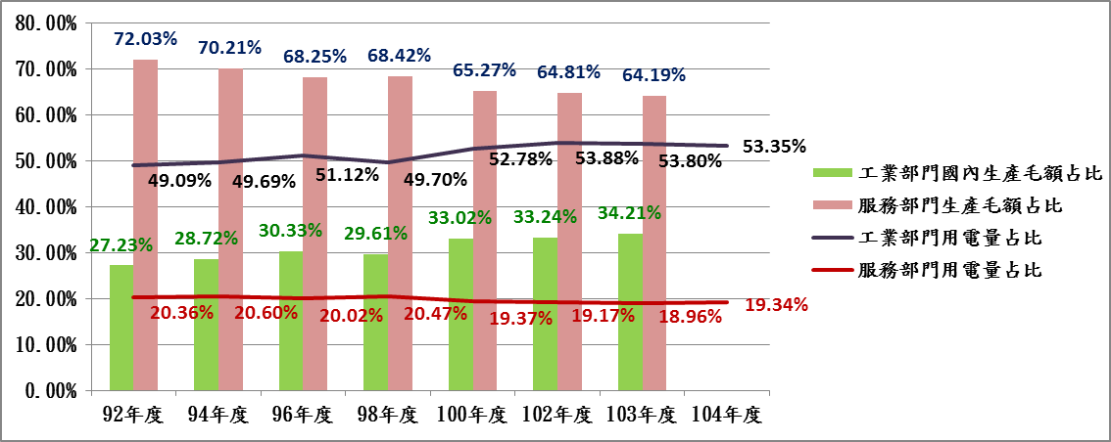
※註：1.資料來源，中華民國統計資訊網/行政院主計總處總體統計資料庫，本研究整理繪圖。
2.行政院主計總處總體統計資料庫尚未公告104年度按三級產業分國內生產毛額資料，故圖表104年度尚缺部門生產毛額占比資料。

六、電力需求端管理措施多以電價為手段，惟因我國電價偏低，影響抑制電力需求成長之成效，亟需研擬相關配套
據經濟部能源局統計，104年度我國平均每人用電量1萬0,714.89度，較84年度之5,940.95度，成長幅度高達80.36％，顯示國人用電量呈持續增加趨勢，亦反映長期以來實施各項電力需求端管理措施以抑制電力消費之成效不佳。
按我國電力需求端管理措施之內涵，多以電價為手段，惟據台灣綜合研究院研究報告指出，歷次電價調整對電力負載需求之影響僅有2至3個月短期效果，隨著用電戶從立即改變行為到製程改善或設備汰換等，可採行之節電措施逐漸窮盡，節電強度隨之遞減，亦即面對相同電價漲幅，用電戶之節電幅度呈現遞減，電價彈性下降，顯示各項電價調整措施對抑制用電需求成長之效果欠佳。
另分析我國95年度至104年度間電價調整幅度、電力需求與經濟成長率之變化趨勢發現，電價調漲未必能抑制電力需求量，但用電量明顯受經濟景氣榮枯影響。例如95年度及102年度整體電價調漲幅度分別為5.80％及8.49％，惟該兩年度之總售電量(電力需求)不僅未見下降，且仍分別增加3.59％及1.79％。然而就同期間售電量與經濟成長率之變化顯示，98年經濟成長率為-1.57％，當年度售電量較上(97)年度售電量減少76億9,280萬3千度，減少幅度達4.12％，反之隨著景氣好轉，99年度經濟成長率高達10.63％，當年度售電量較亦較98年度增加7.85％，顯示以往電價調整對電力需求之影響效果有限，反倒是電力需求與經濟成長率之變化趨勢一致(詳附表3-8、附圖3-3)。
是以，就長期而言，電價調整對電力需求之影響極微，故於實施電力需求端管理措施之同時，允宜輔以相關配套，期能發揮政策成效。
附表3-8：95年度至104年度我國電價調整與電力需求及經濟成長率變化一覽表 單位：千度；％
電價調整情形 |  | 電力需求 |  |  | 經濟成長率
電價方案開始實施日期 | 整體調整幅度 | 售電量 | 較上年度  增減數 | 較上年度增減幅度 | 經濟成長率
95.07.01 | +5.80％ | 181,593,303 | 6,299,932 | +3.59 | 5.62
96 | - | 187,074,672 | 5,481,369 | +3.02 | 6.52
97.07.01  (第一階段) | +12.60％ | 186,931,476 | -143,196 | -0.08 | 0.70
97.10.01  (第二階段) | +12.60％
98 | - | 179,238,673 | -7,692,803 | -4.12 | -1.57
99 | - | 193,313,450 | 14,074,777 | +7.85 | 10.63
100 | - | 198,637,100 | 5,323,650 | +2.75 | 3.80
101.06.10  (第一階段) | +10.41％ | 198,390,897 | -246,203 | -0.12 | 2.06
102.10.01  (第二階段) | +8.49％ | 201,944,876 | 3,553,979 | +1.79 | 2.20
103 | - | 205,955,954 | 4,011,078 | +1.99 | 3.92
104.04.01 | -7.34％ | 206,491,265 | 535,311 | +0.26 | 0.75
104.10.01 | -2.33％
※註：1.資料來源，售電量資料參台電公司公開資訊網/歷年售電資料；經濟成長率資料參行政院公開資訊網/行政院主計總處統計專區/國民所得及經濟成長，本研究整理製表。
附圖3-3： 95年度至104年度我國經濟成長率與電力需求變化比較圖

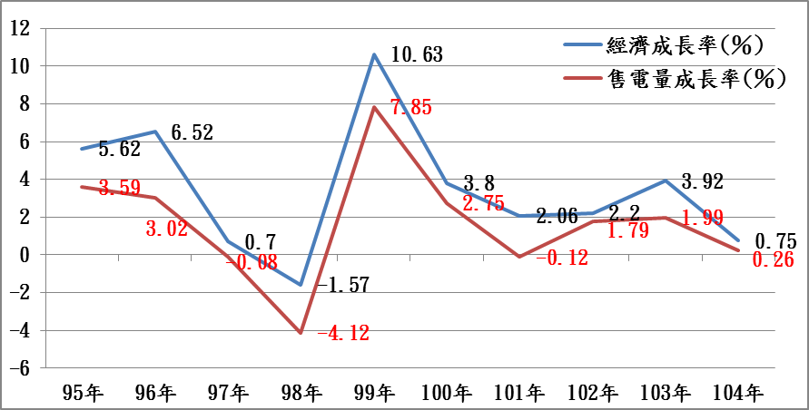
※註：1.資料來源，售電量資料參台電公司公開資訊網/歷年售電資料；經濟成長率資料參行政院公開資訊網/行政院主計總處統計專區/國民所得及經濟成長，本研究整理繪圖。
肆、結語與建議
在電源開發計畫推動不易之窘境下，透過電力供需兩端之管理措施，以提升供電效率、增加電力使用效率及降低尖峰負載需求，乃當前必要之手段。然揆諸台電公司偏重火力機組熱效率之提升，對於環保法規日趨嚴格之因應方案，缺乏前瞻性與整體性，且流於消極被動；發電用途之水庫(壩)淤積嚴重，有效容量偏低；再生能源未搭配儲能及穩定系統之配套，均影響系統供電能量，顯示電力供給面管理措施容有改善空間。
另我國工業部門之用電占比遠高於英、日等工業先進國家，反映我國產業結構及其用電效率仍待檢討改善，又電力需求面管理措施多以電價為手段，長期效果極為有限，復因低壓智慧型電表佈建進度嚴重落後，限縮管理措施推動範圍與成效，且不利再生能源發展，均亟待檢討改善。謹針對上開問題提出建議意見如下：
一、通盤檢視現行環保法規及未來環保趨勢之影響，擬訂發電機組全面改善空污設備計畫，並加速再生能源開發
鑑於全球發展低碳經濟之趨勢，環保法規對於產業排放汙染物質之規範日趨嚴格，台電公司允宜審酌國際排放標準及國內環保規範之修訂趨勢，對我國火力發電機組營運之可能影響，全面檢視現有火力發電機組之排放狀況，通盤規劃並加速辦理發電機組排放改善作業，以確保火力發電機組之供電能量。此外，允宜審慎檢討我國目前電源配比之妥適性，同時積極推動再生能源開發，在容許範圍內儘可能提升再生能源配比。
二、落實水庫定期清淤計畫，檢討水力發電機組老舊對發電效率之影響，並研謀改善以增進水力發電能量
按台電公司管理之水壩(庫)清淤作業多數仰賴自然水力排砂方式，然揆諸多數水壩(庫)嚴重淤積，顯示仰賴自然力量之水力排砂速度已不足以應付水壩(庫)淤積之速度，台電公司除應儘速就有效容量率低於3成者優先進行清淤外，允宜全面檢討並研擬水壩(庫)整體清淤計畫。另亦應確實評估水力發電機組老舊對發電效率之影響，並研擬改善對策，俾提升水力供電之能量與穩定度。
三、儘速規劃增置再生能源儲能系統，以提升再生能源供電穩定
據研究文獻指出，應用儲能系統可減緩再生能源發電占比所產生之波動，穩定間歇性再生能源輸出，並克服再生能源無法長時間連續出力之缺點。美、日、歐盟等各國均努力研究和發展儲能技術在電力系統之應用，其中日本已成功應用儲能系統使再生能源發電平滑化，乃當前全球發展儲能技術之代表性國家。我國宜參考國外成功經驗，積極規劃再生能源儲能系統配套措施，或有關再生能源電力輸出平滑化之配套方案，以利再生能源發展目標之達成。
四、允宜參考國外佈建智慧型電表之成功經驗，並與國內產學研等部門合作，期早日達成預定佈建目標
我國低壓智慧型電表基礎建設推動方案因遭遇技術瓶頸，致計畫執行阻滯，鑑於國外已有不少成功案例，經濟部與台電公司允宜參考歐美等智慧型電表與智慧電網佈建進度領先國家之成功經驗，並結合國內產業界、研究機構(如中研院、工研院等)或國內大學相關研究所等產學研機構之技術研發能力，積極研謀有效對策，俾早日完成智慧型電表佈建目標。
五、宜結合產經政策或租稅工具，並研訂適度罰則與強制規範，以積極引導產業結構調整或升級，以提升產業用電效率
綜觀我國產業升級轉型或提升用電效率等相關計畫之措施，多為獎勵輔導性質，並未強制規定必須配合或參與，且對於未參與或不配合之企業亦無相對罰則，爰因不具強制性，或誘因不高，因而弱化產業轉型升級計畫之推動成效。政府允宜思考透過產經政策或租稅工具，如產業創新條例、獎勵投資條例或能源稅等，同時訂定部分強制規定與適度罰則，以引導改變資源在產業間之分配，促進能源與電力密集度低、附加價值高、低汙染、低風險等優勢產業發展，進而降低電力密集度。
六、落實電價合理化，並研擬具約束力或強制性之配套機制，俾強化電力需求端管理措施抑制尖峰用電之目標
2014年我國能源進口依賴度達98％以上，然而我國住宅電價2.8530元排名全球第3低、工業電價每度2.9270元為全球第4低，顯示我國電價應屬偏低。惟長期偏低之電價環境，不僅不利民眾節約能源習慣之養成，亦不利產業結構調整，甚至扭曲資源配置，且影響電力需求端管理措施之成效。是以，政府允宜檢討我國長期低電價政策之妥適性，以及偏低之電價對我國產業結構調整、產業轉型升級、節能減碳及再生能源發展等之負面影響。並就各項電力需求端管理措施研擬具強制性或約束力之配套機制，以達尖峰節電之目標。
(分機：8656 凃玉枝)

經濟部能源局統計月報/參、能源指標
參台電公司公開資訊網/公司治理/經營實績/產銷概況
101年度至103年度核能發電量占各該年度總發購電量比率分別為18.37％、18.78％以及18.61％，因核一廠1號機於103年底歲修期間發生核燃料棒退出異常事件，未能取得主管機關恢復運轉許可，致104年度核能發電量較以前年度大幅下降。按該機組迄今(105年5月10日)仍未恢復運轉。
台電公司規劃於核一、二廠分別興建乾式貯存場，其中核一廠乾式貯存場土建工程部分業於102年2月完工，惟因地方政府迄未核發「水保設施」完工證明，致無法執行第二階段試運轉（熱測試）作業之時程；至核二廠乾式貯存計畫則迄未取得興建許可。另台電公司規劃將用過核燃料小規模運送國外處理，並自104年度起開始編列預算，惟104年度及105年度連續2年相關預算均遭立法院凍結。
該日核一廠1號機大修第561天、核二廠2號機機組停機檢修發電及輔助設備。
按104年7月2日核一及核二廠發電量315.5萬瓩除以當日北區淨尖峰能力(供電量)1,331.4萬瓩=23.70％
施工中之林口及大林電廠規劃裝置超臨界燃煤機組，通霄電廠更新計畫規劃引進高效率燃氣複循環發電機組。
2013年度台電公司全火力電廠毛熱效率為43.27％，2014年度提升至43.35％。
參台電公司公開資訊網/常見問答及台灣電力公司永續報告書2015。 http://www.taipower.com.tw/content/faq/faq01-in.aspx?sid=75
依溫室氣體減量及管理法第3條規定：「本法用詞，定義如下：溫室氣體：指二氧化碳（CO2）、甲烷（CH4）、氧化亞氮（N2O）、氫氟碳化物（HFCs）、全氟碳化物（PFCs）、六氟化硫（SF6）、三氟化氮（NF3）及其他經中央主管機關公告者。…。」
參台電公司編印104年長期電源開發方案(第2-8頁，表2-4)，含屏東琉球#1～#4，不含獨立系統及民營電廠機組。
含抽蓄水力1.38％、慣常水力2.03％。
參商鼎數位出版有限公司2012年9月出版郭箴誠著「綠色新希望-再生能源」(第50-85頁)。
4,278.62千瓩係未含軟橋、后里…松林等部分川流式水力發電廠資料。
按「容量因素」乃最常用以評估發電機組績效之衡量指標，其意義代表電力系統平均利用之水平。
參核能研究所2013年份報告，孫廷瑞著，我國各項發電技術之容量因素與尖峰因子簡析。
參台電公司編印「104年長期電源開發方案」(第5-1頁)。非抽蓄式水力受制於地理環境等條件限制，人為努力不易突破，風力發電因係現階段經濟性較佳之再生能源，而太陽光電則因技術持續進度，極具發展潛力，至其他項目現階段尚屬推廣及研究發展階段，故兩者為目前開發重點。
財團法人工業技術研究院/產業學習網/再生能源儲能市場發展現況
財團法人台灣綜合研究院，2013年7月，楊正光「儲能系統應用及其發展趨向之研析」簡報。
參台電公司編印104年長期電源開發方案(第2-3頁)。
參2016.06.07中央社/陽光風和水 再生能源搶救地球
行政院99年6月23日院臺經字第0990098846號函核定。
台電公司公開資訊網/最新消息/2016.03.03「台電公司台電全力推動智慧電表 攜手工研院 加速佈建腳步」 http://www.taipower.com.tw/content/news/news01-1.aspx?sid=528
委託國立中山大學電機工程學系研究計畫「台電建置低壓AMI(即先進讀表基礎建設)前期佈建系統技術顧問、驗證及成本效益評估」
參UK Energy in Brief 2015 https://www.gov.uk/government/uploads/system/uploads/attachment_data/file/516837/UK_Energy_in_Brief_2015.pdf。
謝雯凱2013年5月4日，三大用電產業全國用電量3成。
參經濟部能源公開資訊網/統計月報/參、能源指標
台電公司103年度研究計畫，因應不確定性因素情境下電力負載預測之研究，103年10月。
參財團法人工業技術研究院產業經濟與趨勢研究中心，104年6月出版「2015新興能源產業年鑑」。日本近年開始實施再生能源發電併網抑制機制，成功應用定置型儲能系統促成太陽能計畫性發電。
參台灣經濟研究院左峻德、台灣電力公司綜合研究所楊金石，2011年中國電機工程學會大規模儲能技術之發展與應用研討會簡報「台灣儲能技術應用及產業」。
參財團法人工業技術研究院產業經濟與趨勢研究中心104年6月出版「2015新興能源產業年鑑」(第3-6頁)。

